В отделе городского архива в составе Управления делами Администрации города Реутов находится на хранении личный фонд
«Архив выпускника Реутовской средней школы Лизгунова В.В.,
участника Великой Отечественной войны (1924-1944)»

Виктор Лизгунов родился 1 октября 1924 года в семье, которая является трудовой династией Реутовской хлопкопрядильной фабрики. С отличными отметками окончил Реутовскую среднюю школу в 1942 году и Балашихинским военкоматом был направлен для работы военным руководителем в школу пос. Салтыковка Балашихинского района. В школе он проработал несколько месяцев и в начале 1943 года он добился, чтобы его отправили на фронт.
В основе коллекции документов – фронтовые письма, которые и представлены. Письма, написанные карандашом, сложенные в треугольники с обратным адресом полевой почты, пронизаны нежностью и сыновьей заботой, ненавистью к фашистам, верой в победу и гордостью, что он сражается за свою Родину.
Погиб Виктор в бою за освобождение Польши 15 августа 1944 года…о чем также имеются письма с фронта.

Фонд №45, опись 1, дело 3; дело 4; дело 9, л.4; дело 9, л.6; дело 9, л.8; дело 10, л.2; дело 10, л.7; дело 10, л.8.

Справка-характеристика

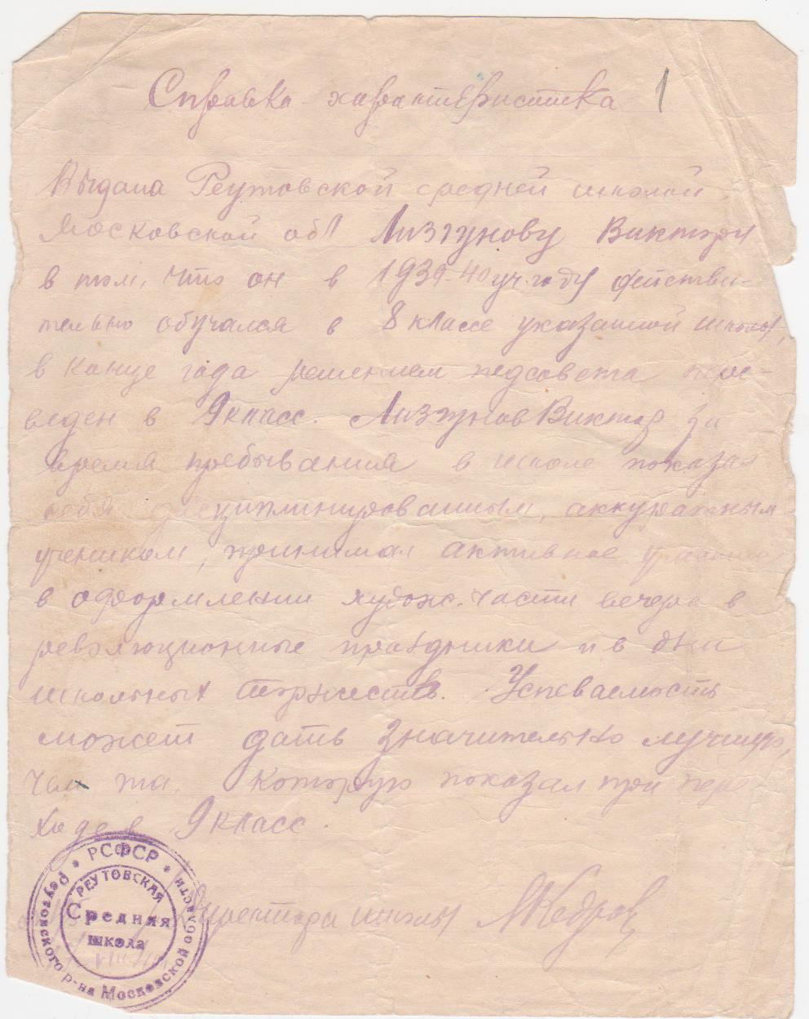
Письма с фронта
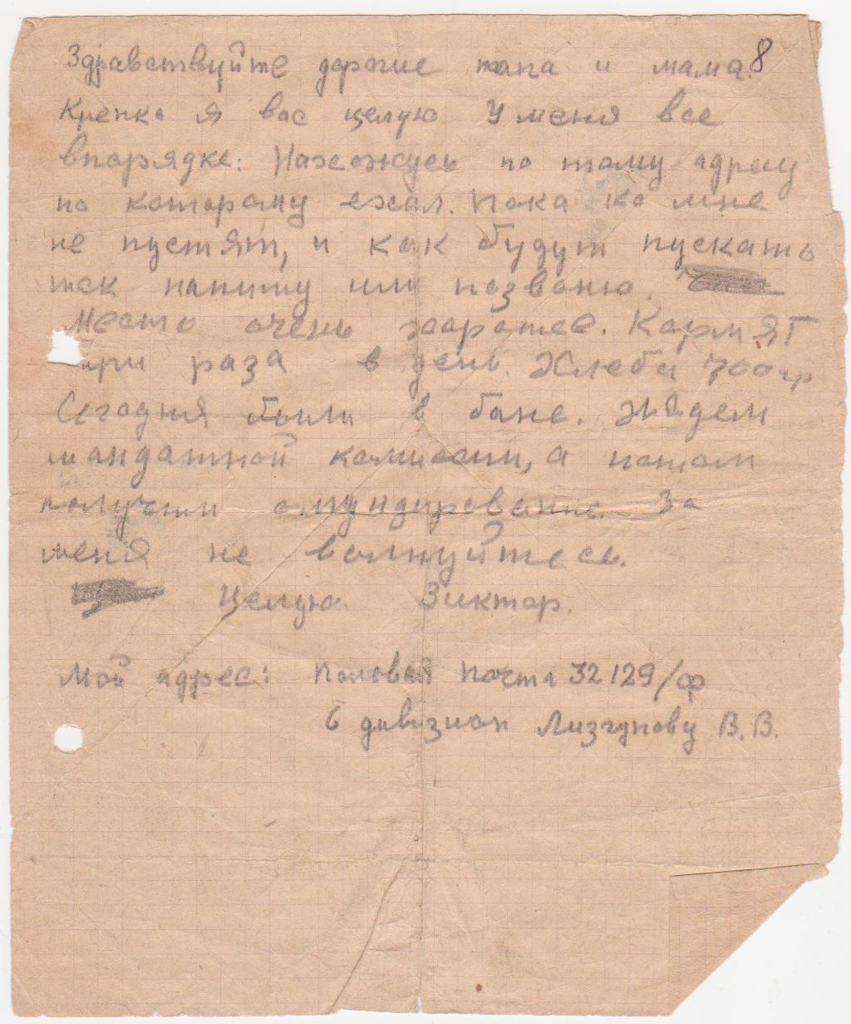

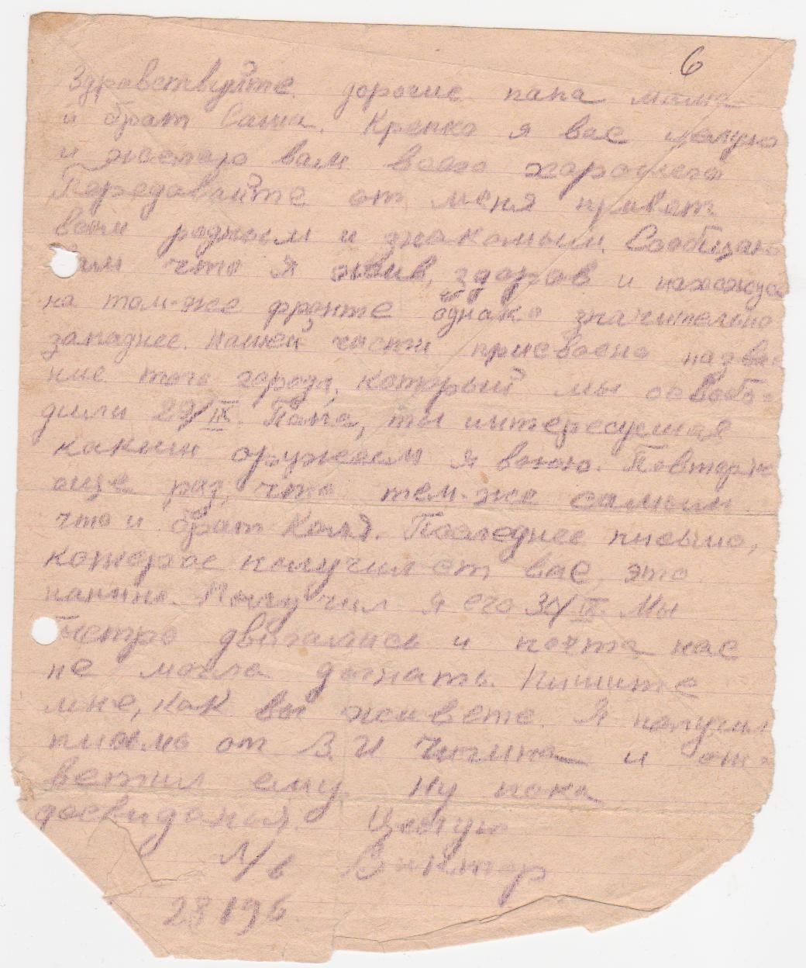
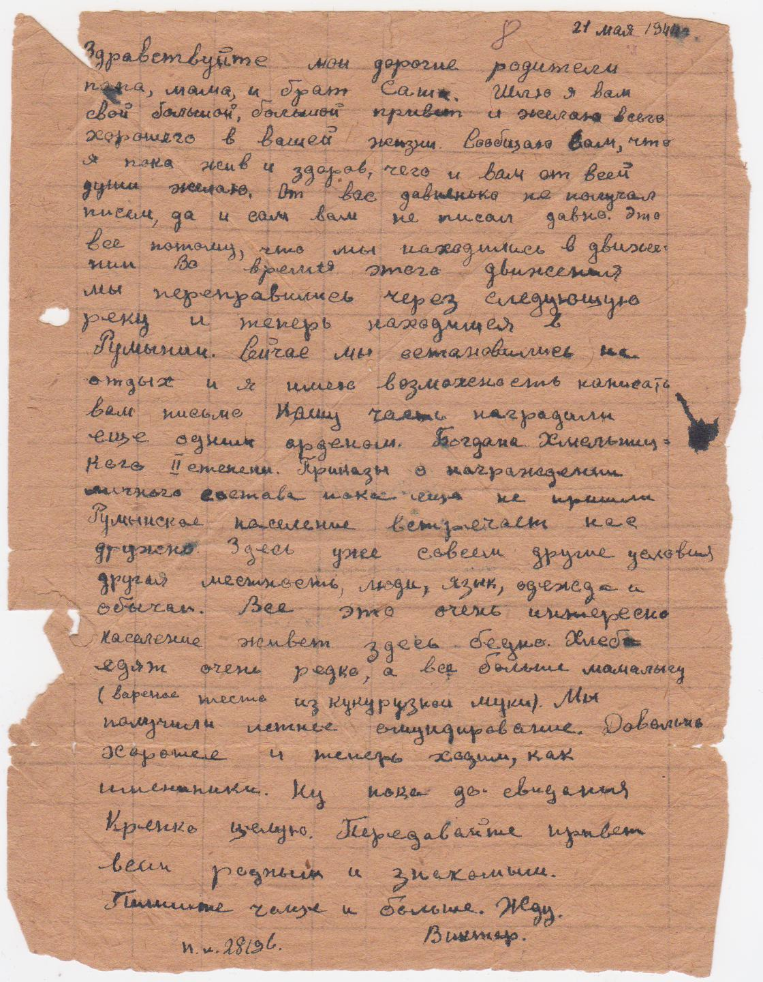

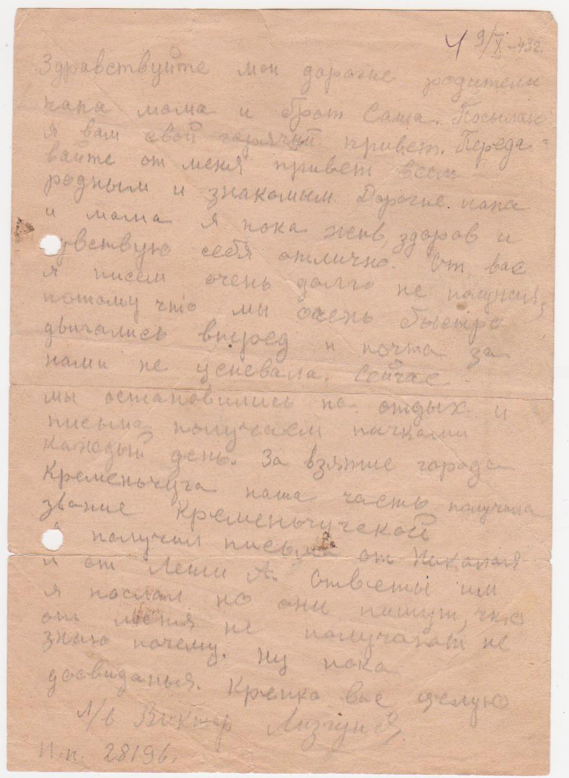

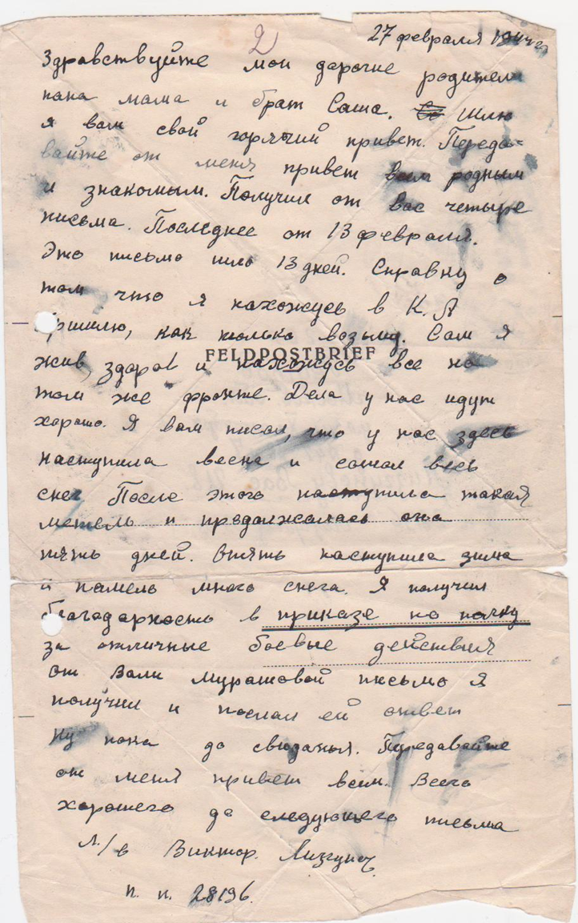

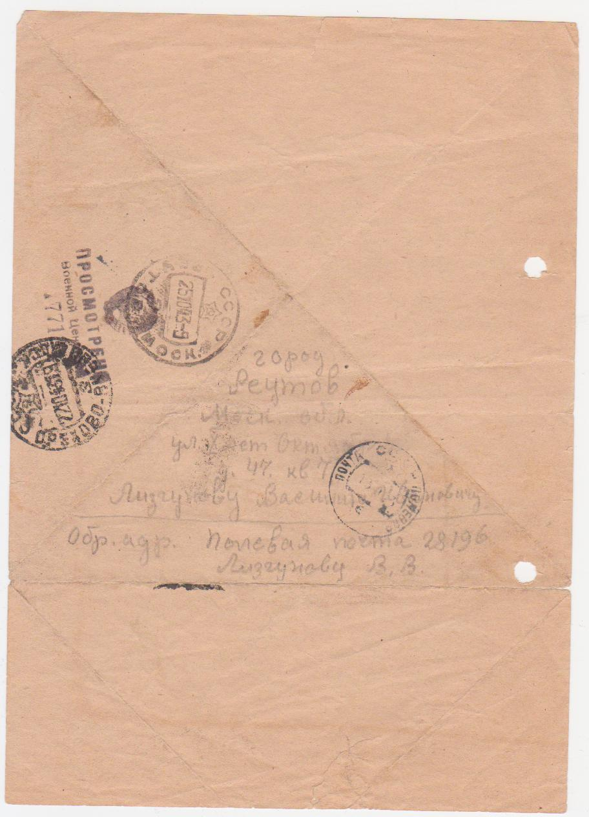

Извещение - похоронка
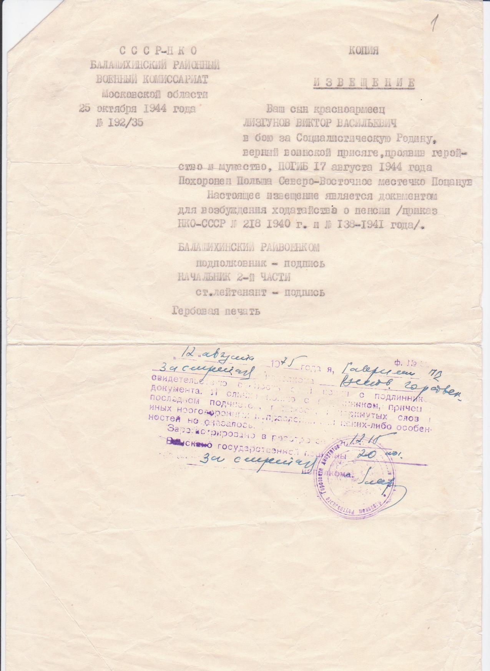

Письмо родителям от Командования части
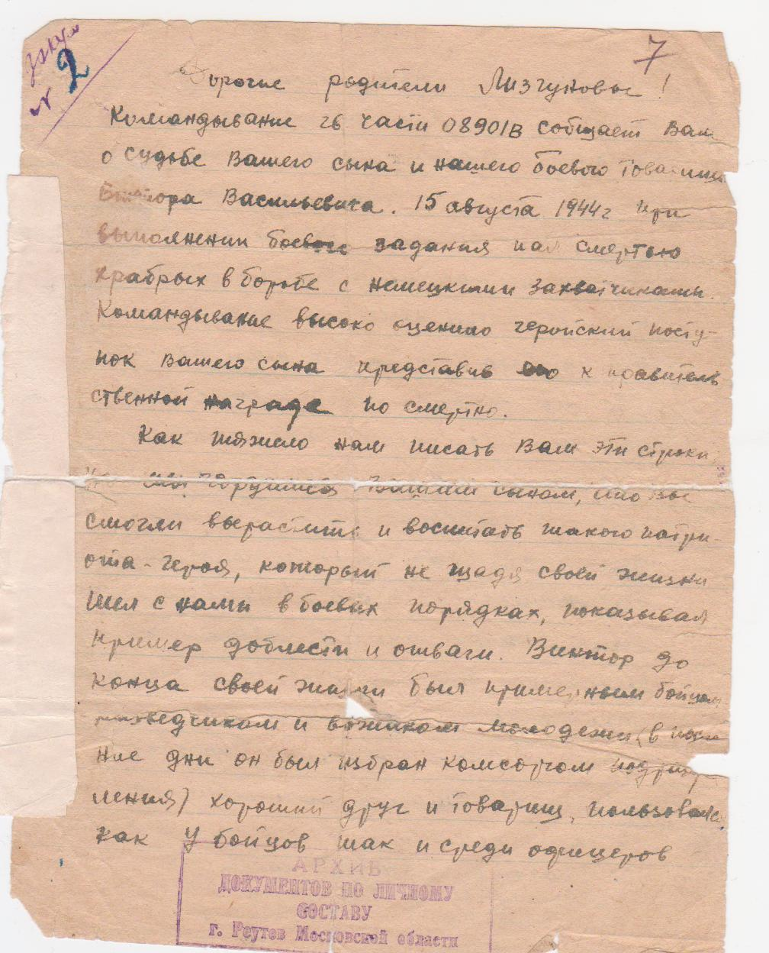

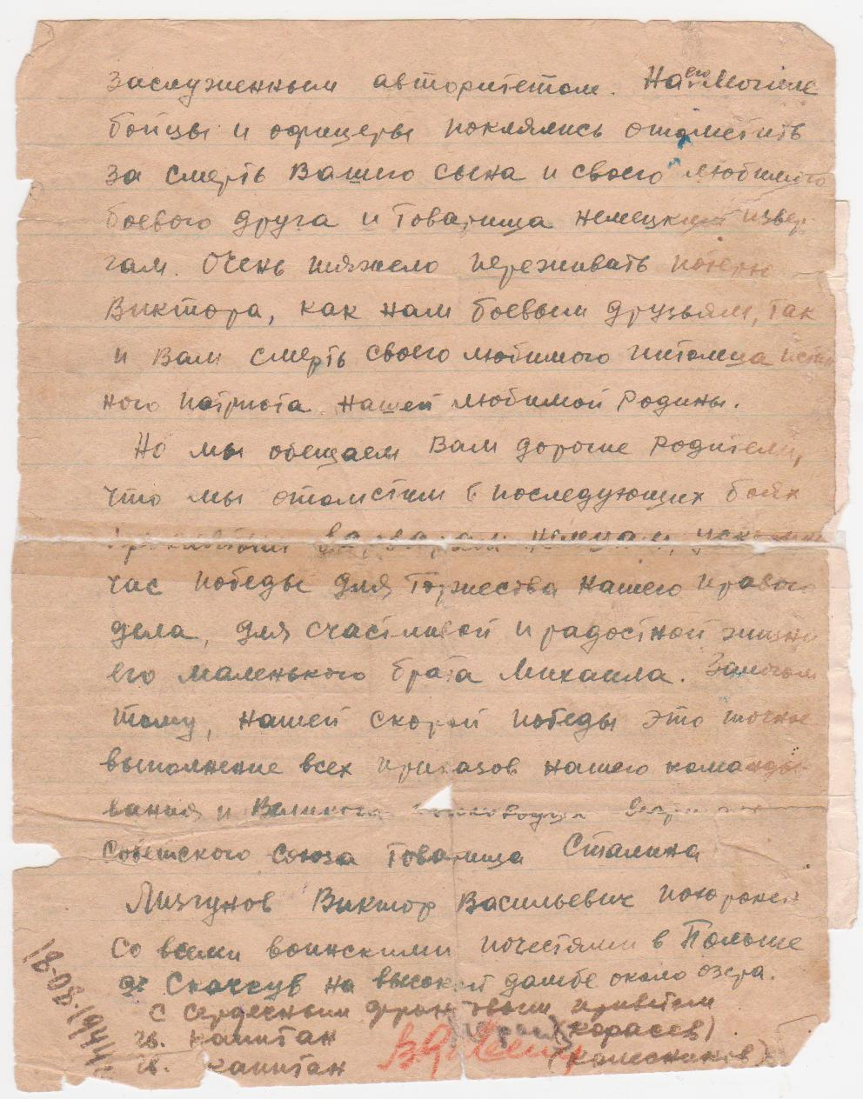

Письмо отцу от гвардии Капитана Кошелева
